Étoile des échanges

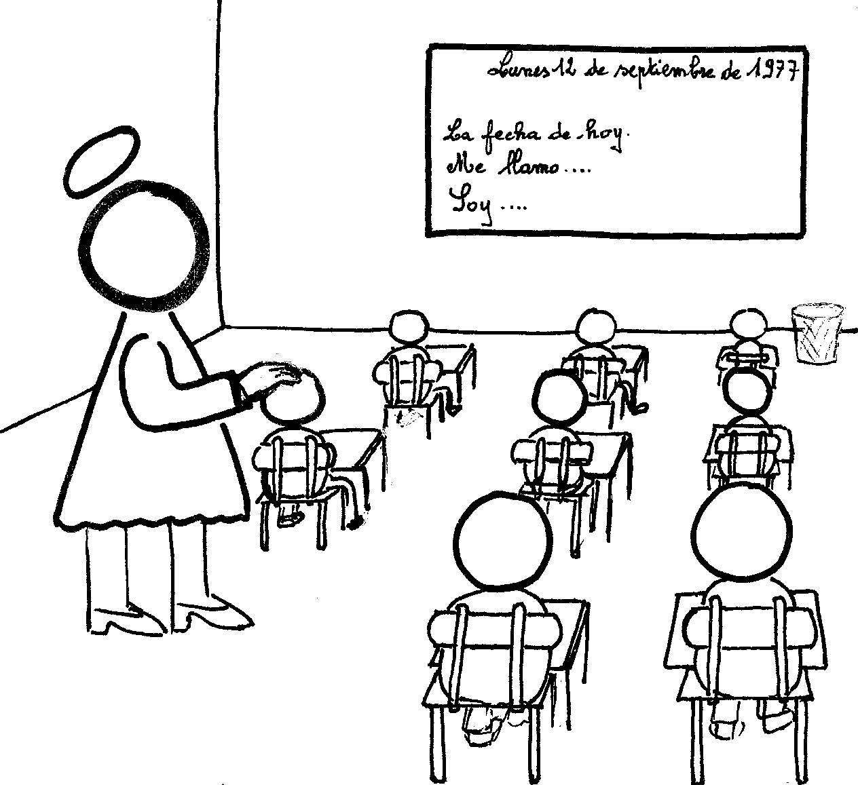

1977 :

Dans un collège de Maine et Loire,
Une authentique Savoyarde,
Enseigne l’espagnol à de jeunes veinards,
Toujours bienveillante à leur égard.

Étoile des échanges, tes élèves ici,
Comme des p’tits anges, te disent merci.
Étoile des échanges, tes collègues aussi
Sont réunis pour te montrer qu’ils t’apprécient.

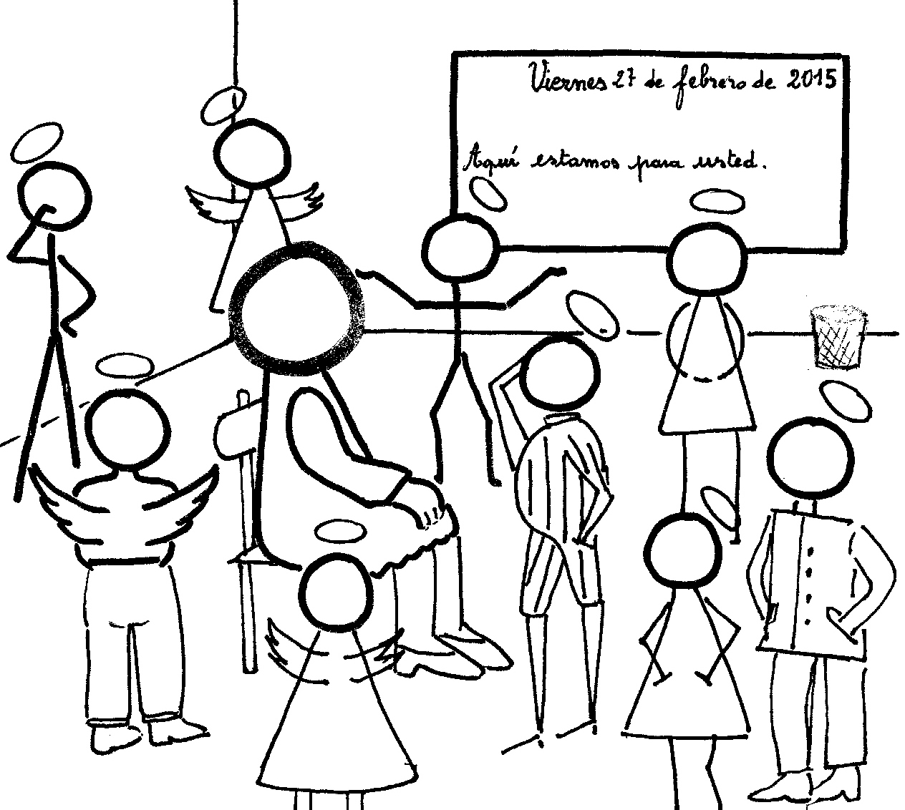

38 ans plus tard :

Dans un collège de Maine et Loire,
Une authentique Savoyarde,
Enseignait l’espagnol à de jeunes veinards,
A-leur-tour, bienveillants à son égard.
Étoile des échanges, tes élèves ici,
Comme des p’tits anges, te disent merci.
Étoile des échanges, tes collègues aussi
Sont réunis pour te monter qu’ils t’apprécient.

